# 快来申领！2024年中国海上风电产业系列地图来啦~

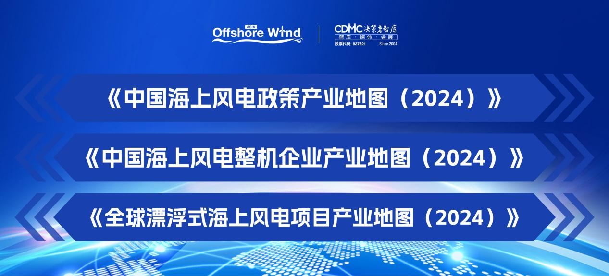

基于多年对海上风电行业的深入调研和丰富的数据积累，决策者集团OWA团队正式推出《中国海上风电产业系列地图（2024）》。这一系列地图不仅为行业从业者提供了系统化的信息展示，还深入剖析了海上风电领域的政策走向和企业分布情况，涵盖了政府政策支持、整机企业竞争格局、区域发展差异等关键内容。这套地图集将成为业内决策者、投资者和相关企业了解行业脉动、优化资源配置、发掘潜在商机的重要工具。

2024年，决策者智库团队精心编制并发布了这一系列海上风电产业地图，致力于为海上风电行业提供独特且权威的市场洞察，帮助企业抓住新能源发展的巨大机遇。

**01亮点一：中国海上风电政策产业地图**

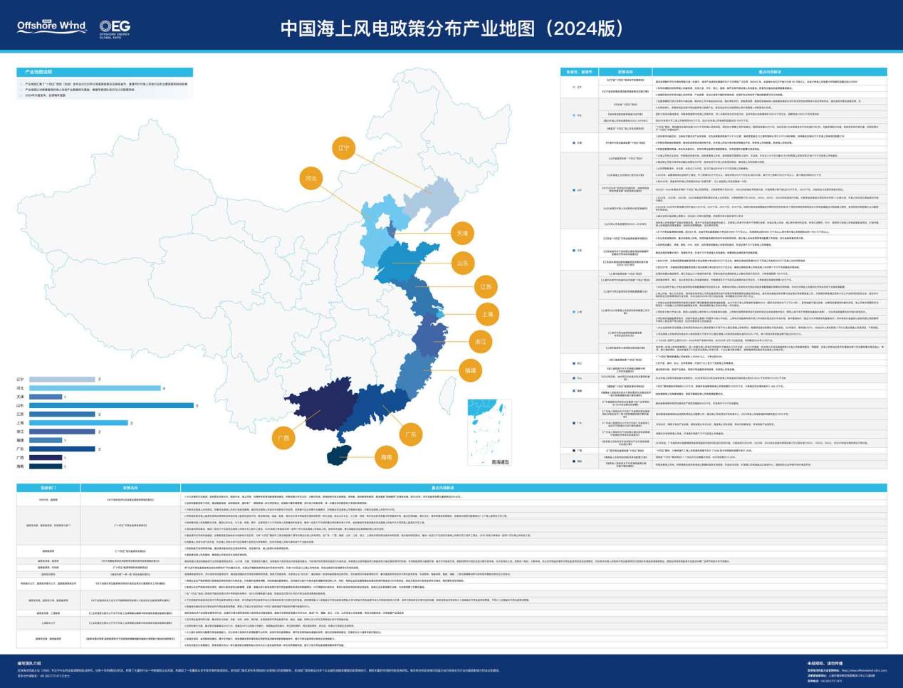

《中国海上风电政策产业地图（2024）》以决策者智库团队多年积累的数据资源为基础，结合最新的政策文件及行业信息，系统展示了中国各级政府在推动海上风电产业发展方面的政策布局。该地图深入解析了国家和地方政府在推动清洁能源转型中的多方面政策支持，突出展示了海上风电在中国碳中和战略中的重要作用。

**政策层面的核心内容包括：**

**国家层面：**《“十四五”可再生能源发展规划》和《关于加快经济社会发展全面绿色转型的意见》等政策文件，明确了海上风电的装机目标及技术创新方向，推动深远海海上风电项目的大规模商业化应用。

**地方层面：**如广东省的《海上风电发展规划》、江苏省的《海上风电产业发展规划》和山东省的《可再生能源发展专项规划》，各地政策因地制宜，侧重不同领域的支持措施。例如，广东省重点提供财政补贴和税收优惠，而江苏省则大力发展海上风电装备制造，山东省简化审批流程，加快项目进度。

通过对这些政策的详细解析，该地图帮助企业和投资者精准把握政策方向，评估各地发展机遇，从而更好地参与海上风电产业的发展。

**02亮点二：中国海上风电整机企业产业地图**

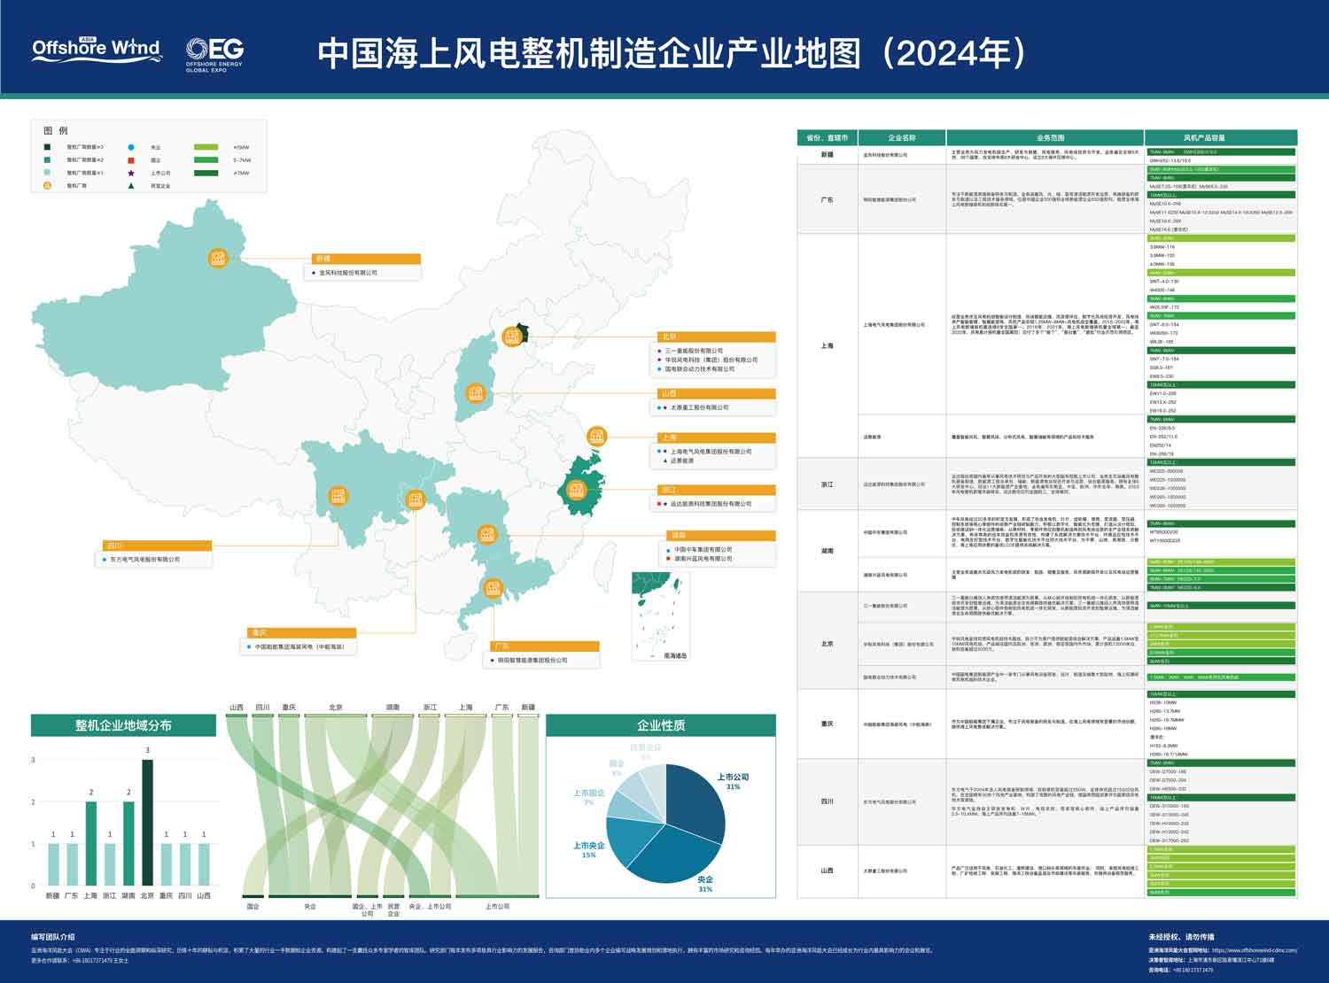

《中国海上风电整机制造企业产业地图（2024）》全面展示了中国海上风电整机制造企业的地理分布及其在风机产品上的多样性。该地图涵盖了国内主要整机企业的产品容量和型号，反映了各大企业在海上风电设备生产领域的技术实力。

**企业分布及产品：**海上风电整机企业主要集中在东部和南部沿海地区，代表企业包括金风科技、明阳智慧能源和上海电气风电集团。这些企业提供的风机型号多样，涵盖从3MW到10MW以上的大功率风机，适应近海和远海的各种环境需求。例如，5MW至6MW型号的浮式风机，7MW至9MW风机适用于更广泛的海上风电项目，而10MW及以上的大功率风机则满足深远海域的电力需求。这些企业的产品广泛应用于全国各类海上风电场，展现出中国在风机制造技术上的领先地位。

该地图为行业参与者提供了详细的风机容量及产品信息，帮助他们在项目规划和设备选型中做出更明智的决策。这一信息对风电开发商、政策制定者和设备采购商尤为重要，有助于推动中国海上风电行业的进一步发展。

**03地图的实用价值**

这套产业地图集为业内决策者和相关企业提供了清晰的市场洞察和数据支持，是帮助企业在复杂的市场环境中制定战略决策的有力工具。通过细致展示政策布局、企业分布，该地图为企业优化资源配置、发掘新兴市场、提升全球竞争力提供了独特的参考视角。

特别是在海上风电行业快速增长的背景下，政策支持、技术创新和区域发展战略正成为关键驱动因素。这套地图将帮助企业和投资者从全局视角审视海上风电产业的未来发展方向，并为把握行业机遇提供可靠的数据支持。